1 自律型水中ロボット“Darya Bird”のコンセプトと仕様
“Darya Bird” プロジェクト
2012 水中ロボットコンベンション in JAMSTEC
九州工業大学 小倉将人，田坂大蔵，南淳裕，横道匠，李冰賀, 石井和男
Project Darya Bird
2012 Aqua Robot Convention in JAMSTEC
Masato OGURA. Taizo TASAKA, Atsuhiro MINAMI, Takumi YOKOMICHI, Binghe LI and Kazuo ISHII, Kyushu Institute of Technology
“Darya Bird”の開発コンセプトは下記の3つである．
- 1人～2人程度の少人数による運用が可能
- 高い保守性や管理性
- カメラ映像による広い視覚範囲の確保
少人数での運用を実現するために，全長約1 [m]，乾燥重量31[kg]を実現した．また，保守性・管理性向上ため，モジュール化を適用し，基板間のワイヤ接続を大幅に削減した．カメラにはパン・チルト機能（レンズの向きを変える機能）を有すネットワークカメラを採用し，前方360 [deg]の視界を確保している．
Table 1 Specification of “Darya Bird”
Types | Autonomous Underwater Vehicle (AUV)
Dimensions | 1044×351×457 [mm] (L×W×H)
Dry Weight | 31 [kg]
Sensors | Attitude, Compass, Depth, Flow Velocity, Camera, 2-axis Gyro, 3-axis Accelation, Hydrophone (×4)
View Angle | 65.4 [deg] Pan: ±170 [deg], Tilt: -25~90 [deg]
Equipments | Thruster (110[W]) (×5), Laptop PC  COG Movement System
Batteries | Li-Po Battery (29.6 [V], 5350[mAh])
Duration | 3.0 [hours]
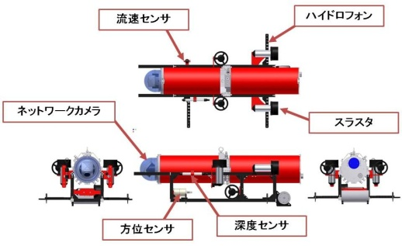

Fig. 1 Outside View of “Darya Bird”
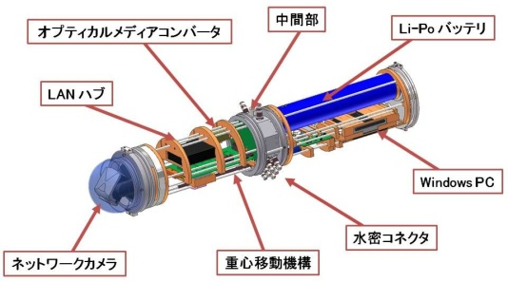

Fig. 2 Inside View of “Darya Bird”
2 本大会での戦略
本大会では，ロボット前方に搭載したカメラで競技フィールド中のオブジェクトを認識する．カメラのパン・チルト機能（レンズの向きを変える機能）を用いて，ゲート・ブイタッチではロボット前方の，ライントラッキング・ランディングではロボット下方の映像を取得する．取得した画像はHLS色相系による閾値（しきい値）処理により二値化される（二値化画像）．

2.1 ゲート
ゲート競技の戦略概要を以下に記す．
- 二値化画像にハフ変換を適用し，抽出した領域の形状・位置関係を認識し，ゲートの形状であればゲートとして認識
- ゲート両端の柱間のピクセル数から，ゲートとロボット 間の距離を算出
- ゲートの中心へ潜行
- 流速センサにより潜行距離を算出し，潜行距離が閾値以上となり次第終了（ゲート通過）

2.2 ライントラッキング
ライントラッキング競技の戦略概要を以下に記す．
- 二値化画像にハフ変換を適用し，ラインの相対角度・相対位置を算出
- 算出したラインの相対角度・相対位置に基づきラインを追従

2.3 ブイタッチ
ブイタッチ競技の戦略概要を以下に記す．
- 二値化画像にラベリング処理を適応
- ラベル領域のうち，面積が閾値以上かつ最大となる領域をブイと認識
- ブイの方向へ潜行し，ブイに対応するラベル領域のピクセル数が閾値以上となったらブイに衝突したと判定

2.4 ランディング
ブイタッチ競技の戦略概要を以下に記す．
- 二値化画像にラベリング処理を適応
- ラベル領域のうち，面積が閾値以上かつ最大となる領域をランディング用の台と認識
- 台の真上から潜水し，台に対応するラベル領域のピクセル数が閾値以上となったら台に着地したと判定

